

再見老鷹 林文堂加班封王
自由時報 – 2013年6月3日 上午6:14
〔自由時報記者趙新天／高雄報導〕延長加賽關鍵時刻的一擊，讓「台灣一哥」林文堂在第19洞擊敗林冠伯，驚險贏得永記造漆虹牌油漆比洞邀請賽冠軍和50萬元獎金。他說：「過去在高雄球場好多次名列第2，這回總算拿到冠軍了。」
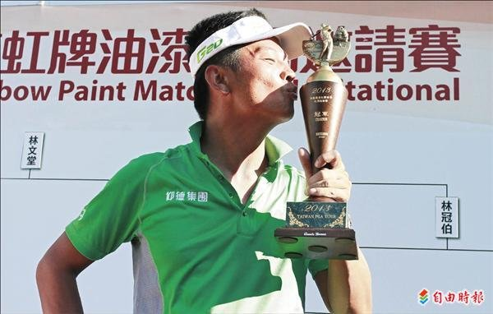
林文堂和徒弟林冠伯準決賽分別擊敗蔣宸豑和王士瑞，冠軍決戰上演新豐球場「師徒對決」。林文堂前3洞就拿下2洞，但最大領先也只有2洞，林冠伯在第12和18洞抓鳥追成平手。
延長加賽第19洞，林冠伯第3桿攻上果嶺，留下6呎博蒂機會。當時林文堂還在果嶺左前45碼外準備打第3桿，他這記短切球打上果嶺後，小白球一直滾向洞口，在眾人驚呼聲中進洞，他還沒搞清楚怎麼一回事，等到走上果嶺才確定打下老鷹，也贏得冠軍，林文堂攤開雙手仰天大笑，不敢相信切進再見老鷹。
小鳥遇老鷹 林冠伯無奈
一臉錯愕的林冠伯無奈地說：「真可惜，我的小鳥遇到老鷹。」這是他繼去年科技盃之後再次獲得第2名，他說：「又和冠軍只有1步之遙，這1步還真遠。可是比起上次又靠近了一點。」
季軍戰，王士瑞戰至第18洞才以贏2洞打敗蔣宸豑。

